MANUEL DE L’ENSEIGNANT
MATHÉMATIQUES — CLASSE DE T7
UNITÉ III — ALGÈBRE
Manuel de l’enseignant — Classe de T7 — 11 séances (9 leçons + révision + examen), conforme au PE T7
Unité III — Algèbre : 9 leçons, une révision et un examen blanc. Chaque leçon : fiche de préparation, trace écrite à recopier, méthode, exemple résolu, erreur à éviter, exercices avec corrigés.

UNITÉ III — ALGÈBRE
Résultat d’apprentissage général : Utiliser le langage algébrique — expressions littérales, distributivité, équations — pour traduire et résoudre des problèmes (PE T7 — Algèbre).
Valeurs à véhiculer : rigueur dans l’écriture des symboles, honnêteté dans la vérification, persévérance dans la résolution.
Fiche de situation associée : situation-algebre-T7.html (à projeter ou à distribuer, conforme au PE T7).
TABLEAU DE BORD
Séances | Leçons | Révision | Examen
11 | 9 | 1 | 1
SOMMAIRE DE L’UNITÉ
Séance 1 — Une lettre pour remplacer un nombre
Séance 2 — Calculer une expression littérale
Séance 3 — Produire une expression littérale
Séance 4 — Réduire une expression littérale
Séance 5 — Développer avec la distributivité simple
Séance 6 — Factoriser une somme
Séance 7 — Les propriétés de l’égalité
Séance 8 — Résoudre une équation du premier degré
Séance 9 — Traduire un problème en équation
Séance 10 — Révision de l’unité III
Séance 11 — Sujet d’examen

SÉANCE 1 / 11 — UNE LETTRE POUR REMPLACER UN NOMBRE
FICHE DE PRÉPARATION
Discipline : Mathématiques  Composante : III — Algèbre  Titre : Une lettre pour remplacer un nombre | Classe : T7  Séance : 1 / 11
Notion : Algèbre — la lettre comme nombre inconnu ou changeant
Objectif : À la fin de la séance, l’apprenant est capable d’introduire la notion de variable en utilisant une lettre.
Étapes | Déroulement de la leçon |  | Technique et stratégie | Support et matériel | Observation
Étapes | Enseignant | Apprenants | Technique et stratégie | Support et matériel | Observation
Présentation | Leçon 1 — Une lettre pour remplacer un nombre  Durée : 45 minutes | S’installent, sortent le matériel. | Annonce de la leçon et du plan. | Manuel, tableau. | —
Rappel | Réactivation : périmètres et aires (école primaire) ; quatre opérations | Répondent, citent les cours antérieurs. | Questions – réponses rapides. | Leçons précédentes. | Points repris au tableau
Motivation | Situation : le jardin de l’école n’a pas encore été mesuré : sa longueur est notée L et sa largeur l — peut-on déjà écrire son périmètre ? | Observent la scène, commentent les situations. | Mise en situation par l’image. | Scène illustrée (manuel). | —
Développement | Hypothèse → essai → vérification → résultat.  1. Écrire le tour du jardin avec les lettres L et l.  2. Écrire le périmètre d’un carré de côté c.  3. Compter les allumettes d’une rangée de n triangles.  4. Remplacer c par 9 dans 4 × c. | Formulent, essaient, comparent les résultats. | Approche participative ; tableau-guide. | Tableau, cahiers. | Hypothèses et résultats notés
Vérification | Exercices 1 à 3 (application directe). | Résolvent seuls, corrigent au tableau. | Exercices gradués, correction immédiate. | Cahier d’exercices. | Résultats contrôlés
Synthèse | Lecture collective puis recopie de la trace écrite. | Lisent, recopient proprement. | Trace écrite guidée. | Cahier de leçon. | Trace vérifiée

UNE LETTRE POUR REMPLACER UN NOMBRE

Une lettre peut tenir la place d’un nombre : tant qu’il est inconnu ou qu’il change, on l’appelle variable.
Le périmètre du jardin s’écrit sans connaître les mesures : P = 2 × (L + l) ; le périmètre du carré : P = 4 × c.
Écrire avec des lettres donne une formule : elle reste vraie quelles que soient les valeurs choisies ensuite.
Entre un nombre et une lettre, le signe × peut s’effacer : 4 × c s’écrit 4c ; a × b s’écrit ab.
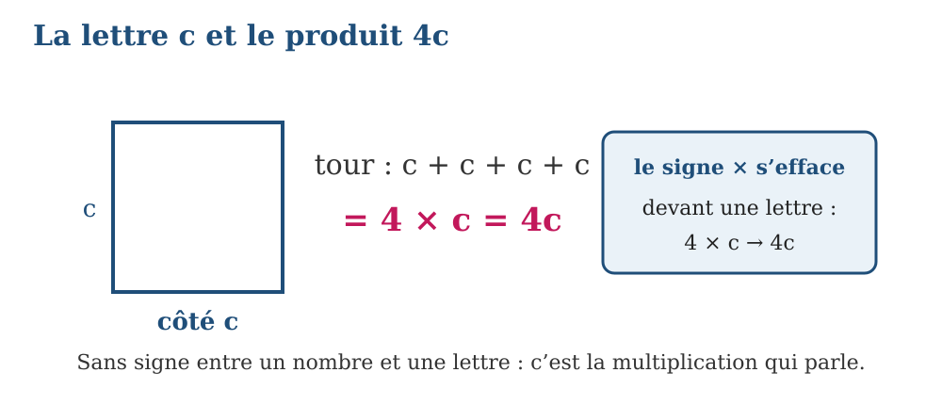
Fig. 1 — La lettre c et le produit 4c.
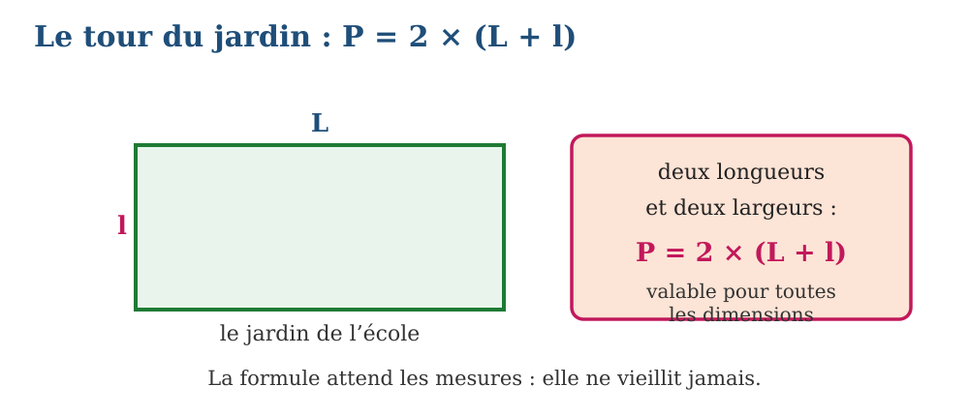
Fig. 2 — Le tour du jardin : P = 2 × (L + l).
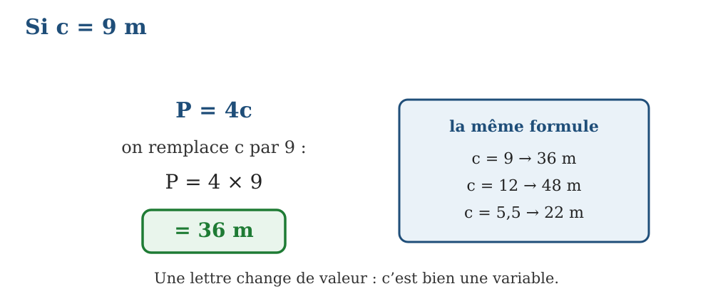
Fig. 3 — Si c = 9 m, la formule donne P = 36 m.
MÉTHODE
1. Nommer par une lettre chaque nombre inconnu ou variable.
2. Écrire la relation avec les opérations habituelles.
3. Simplifier l’écriture : retirer × devant une lettre ou une parenthèse.
Exemple — Écrire le tour du jardin puis calculer pour L = 12 m et l = 8 m. P = 2 × (L + l) ; pour L = 12 et l = 8 : P = 2 × (12 + 8) = 2 × 20 = 40 m.
Erreur à éviter — Croire que 4c vaut 4 + c : sans signe, c’est la multiplication qui se cache. 4c = 4 × c : pour c = 9, on obtient 36 et non 13.
EXERCICES
1. Écrire avec une lettre : le périmètre d’un carré de côté c ; l’aire de ce carré.
2. Une ficelle coûte 3 FMG le mètre : écrire le prix de a mètres.
3. Une rangée de triangles partage leurs côtés : 1 triangle → 3 allumettes, chaque triangle en plus → 2 allumettes. Combien pour n triangles ?
CORRIGÉS
1. P = 4c ; A = c × c = c².
2. Prix = 3 × a = 3a (FMG).
3. 3 + 2 × (n − 1) allumettes, qu’on peut écrire 2n + 1.

SÉANCE 2 / 11 — CALCULER UNE EXPRESSION LITTÉRALE
FICHE DE PRÉPARATION
Discipline : Mathématiques  Composante : III — Algèbre  Titre : Calculer une expression littérale | Classe : T7  Séance : 2 / 11
Notion : Algèbre — remplacer la lettre par une valeur
Objectif : À la fin de la séance, l’apprenant est capable de lire une expression littérale et calculer sa valeur pour un nombre donné.
Étapes | Déroulement de la leçon |  | Technique et stratégie | Support et matériel | Observation
Étapes | Enseignant | Apprenants | Technique et stratégie | Support et matériel | Observation
Présentation | Leçon 2 — Calculer une expression littérale  Durée : 45 minutes | S’installent, sortent le matériel. | Annonce de la leçon et du plan. | Manuel, tableau. | —
Rappel | Réactivation : leçon 1 — la lettre remplace un nombre ; priorités (unité II) | Répondent, citent les cours antérieurs. | Questions – réponses rapides. | Leçons précédentes. | Points repris au tableau
Motivation | Situation : le compte du moto-taxi s’écrit 1 000 + 500 × k : pour k = 8 km, combien faut-il payer ? La lettre attend sa valeur. | Observent la scène, commentent les situations. | Mise en situation par l’image. | Scène illustrée (manuel). | —
Développement | Hypothèse → essai → vérification → résultat.  1. Découper 3x + 2 en opérations.  2. Remplacer x par 5 et calculer.  3. Calculer 2(a + b) pour a = 6, b = 4.  4. Calculer x² − 3x pour x = 5. | Formulent, essaient, comparent les résultats. | Approche participative ; tableau-guide. | Tableau, cahiers. | Hypothèses et résultats notés
Vérification | Exercices 1 à 3 (application directe). | Résolvent seuls, corrigent au tableau. | Exercices gradués, correction immédiate. | Cahier d’exercices. | Résultats contrôlés
Synthèse | Lecture collective puis recopie de la trace écrite. | Lisent, recopient proprement. | Trace écrite guidée. | Cahier de leçon. | Trace vérifiée

CALCULER UNE EXPRESSION LITTÉRALE

Une expression littérale est une chaîne de calculs où figurent des lettres : 3x + 2 se lit « trois fois x, plus deux ».
Pour calculer sa valeur, on remplace chaque lettre par le nombre donné : c’est substituer.
On respecte ensuite les priorités habituelles : pour x = 5, 3x + 2 = 3 × 5 + 2 = 15 + 2 = 17.
La même expression donne des valeurs différentes selon la valeur de la lettre : c’est bien une variable.
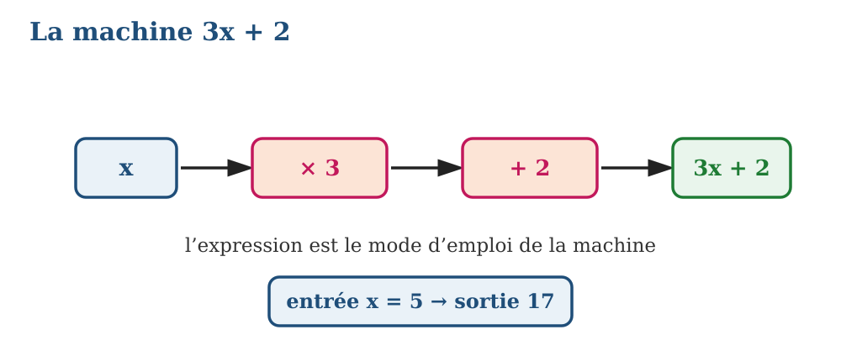
Fig. 1 — La machine à calculer : × 3 puis + 2.
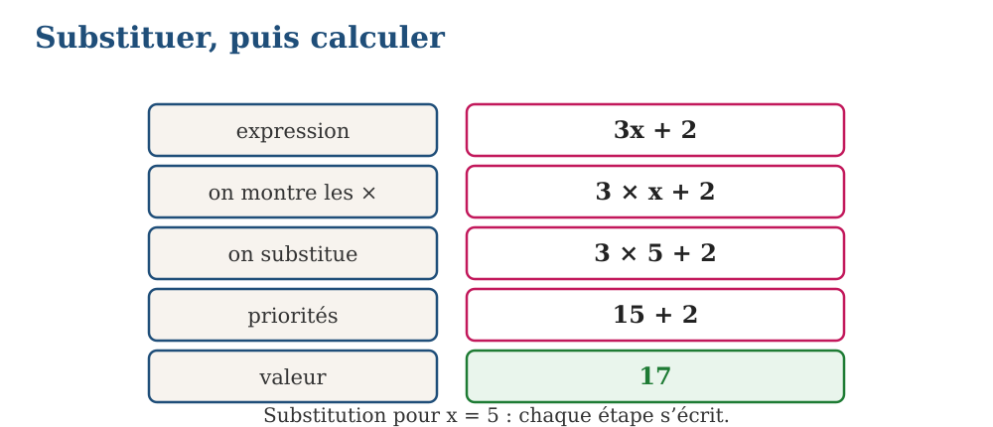
Fig. 2 — Substituer, puis appliquer les priorités.
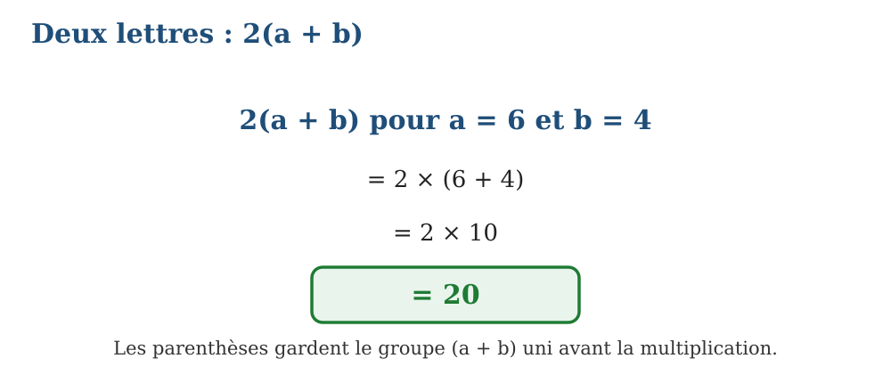
Fig. 3 — Deux lettres : 2(a + b) pour a = 6, b = 4.
MÉTHODE
1. Réécrire l’expression en montrant tous les signes × cachés.
2. Remplacer chaque lettre par sa valeur entre parenthèses.
3. Effectuer en suivant les priorités : parenthèses, puissances, × et ÷, puis + et −.
Exemple — Calculer x² − 3x pour x = 5. x² − 3x = 5² − 3 × 5 = 25 − 15 = 10.
Erreur à éviter — Remplacer x par 5 dans 2x et écrire 25 au lieu de 2 × 5 = 10. 2x signifie 2 × x : le chiffre et la valeur se multiplient, ils ne se collent pas.
EXERCICES
1. Calculer 3x + 2 pour x = 4, puis pour x = 0.
2. Calculer 2(a + b) pour a = 6, b = 4 ; puis 7 − 2x pour x = 2.
3. Taxi : prix = 1 000 + 500 × k. Calculer pour k = 8 km et pour k = 20 km.
CORRIGÉS
1. 14 ; 2.
2. 2 × 10 = 20 ; 7 − 4 = 3.
3. 5 000 FMG ; 11 000 FMG.

SÉANCE 3 / 11 — PRODUIRE UNE EXPRESSION LITTÉRALE
FICHE DE PRÉPARATION
Discipline : Mathématiques  Composante : III — Algèbre  Titre : Produire une expression littérale | Classe : T7  Séance : 3 / 11
Notion : Algèbre — traduire une situation, elaborer une formule
Objectif : À la fin de la séance, l’apprenant est capable de produire une expression littérale pour élaborer une formule ou traduire un programme de calcul.
Étapes | Déroulement de la leçon |  | Technique et stratégie | Support et matériel | Observation
Étapes | Enseignant | Apprenants | Technique et stratégie | Support et matériel | Observation
Présentation | Leçon 3 — Produire une expression littérale  Durée : 45 minutes | S’installent, sortent le matériel. | Annonce de la leçon et du plan. | Manuel, tableau. | —
Rappel | Réactivation : leçons 1 et 2 — lettre et substitution | Répondent, citent les cours antérieurs. | Questions – réponses rapides. | Leçons précédentes. | Points repris au tableau
Motivation | Situation : le tarif du taxi, le prix des mangues, la paye du manœuvre : chaque fois, une règle relie deux grandeurs — y = 500x dit tout en trois signes. | Observent la scène, commentent les situations. | Mise en situation par l’image. | Scène illustrée (manuel). | —
Développement | Hypothèse → essai → vérification → résultat.  1. Traduire le tarif du taxi en formule avec x (km) et y (prix).  2. Traduire « le triple d’un nombre, augmenté de 7 ».  3. Écrire le programme : choisir un nombre, × 4, − 6.  4. Compléter un tableau de valeurs de y = 2 500x. | Formulent, essaient, comparent les résultats. | Approche participative ; tableau-guide. | Tableau, cahiers. | Hypothèses et résultats notés
Vérification | Exercices 1 à 3 (application directe). | Résolvent seuls, corrigent au tableau. | Exercices gradués, correction immédiate. | Cahier d’exercices. | Résultats contrôlés
Synthèse | Lecture collective puis recopie de la trace écrite. | Lisent, recopient proprement. | Trace écrite guidée. | Cahier de leçon. | Trace vérifiée

PRODUIRE UNE EXPRESSION LITTÉRALE
Traduire une situation, c’est choisir des lettres pour les grandeurs puis écrire la relation : prix y = 1 000 + 500x.
Une relation comme y = 2 500x lie deux grandeurs proportionnelles : à chaque x correspond un seul y.
Un programme de calcul se traduit dans l’ordre des opérations, avec des parenthèses si nécessaire.
Vérification : une formule juste redonne les valeurs connues de la situation.
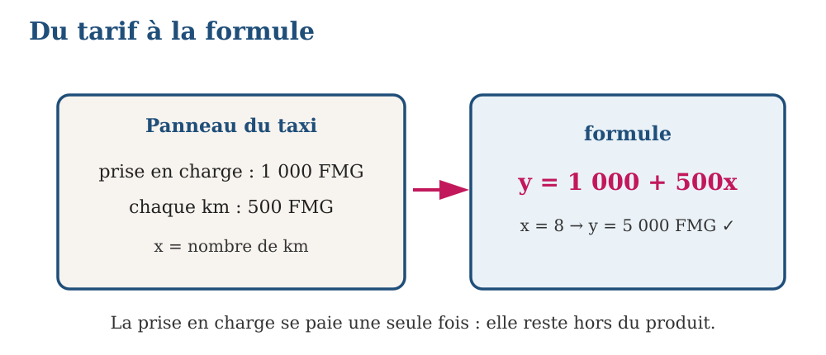
Fig. 1 — Du tarif affiché à la formule y = 1 000 + 500x.
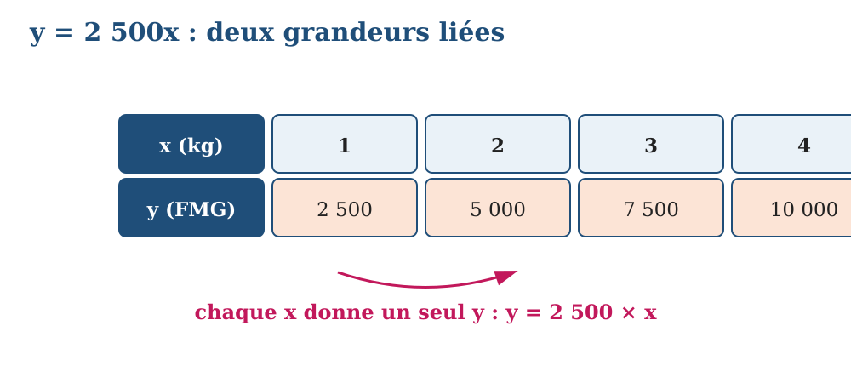
Fig. 2 — y = 2 500x : tableau de correspondance.
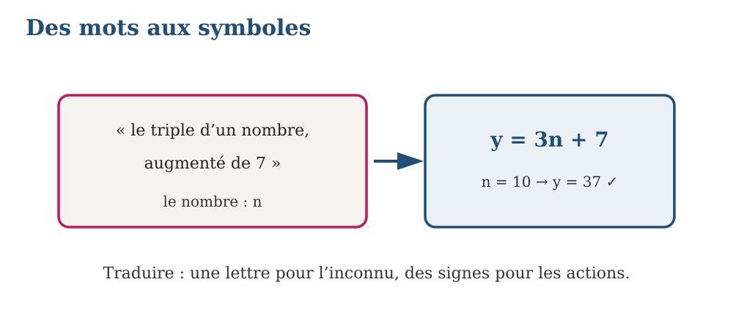
Fig. 3 — Des mots aux symboles : le triple augmenté de 7.
MÉTHODE
1. Repérer les grandeurs qui changent : leur donner une lettre.
2. Écrire la relation avec les opérations dans le bon ordre.
3. Contrôler la formule sur une valeur connue de la situation.
Exemple — Traduire : « le quadruple d’un nombre, diminué de 6 », programme appliqué à 10. y = 4n − 6 ; pour n = 10 : y = 40 − 6 = 34.
Erreur à éviter — Écrire y = (1 000 + 500) × x pour le taxi : la prise en charge se paie une seule fois. La constante reste hors du produit : y = 1 000 + 500x.
EXERCICES
1. Traduire : « le double d’un nombre, augmenté de 9 » ; puis calculer pour n = 6.
2. Mangues à 2 500 FMG le kg : écrire y (prix) selon x (kg) ; compléter : x = 3, x = 1,5.
3. Manœuvre payé 20 000 FMG par jour : écrire la paye p pour j jours ; calculer pour 6 jours.
CORRIGÉS
1. y = 2n + 9 ; pour n = 6 : y = 21.
2. y = 2 500x ; 7 500 FMG ; 3 750 FMG.
3. p = 20 000j ; 120 000 FMG.

SÉANCE 4 / 11 — RÉDUIRE UNE EXPRESSION LITTÉRALE
FICHE DE PRÉPARATION
Discipline : Mathématiques  Composante : III — Algèbre  Titre : Réduire une expression littérale | Classe : T7  Séance : 4 / 11
Notion : Algèbre — regrouper les termes d’une même famille
Objectif : À la fin de la séance, l’apprenant est capable de réduire une expression littérale en regroupant les termes.
Étapes | Déroulement de la leçon |  | Technique et stratégie | Support et matériel | Observation
Étapes | Enseignant | Apprenants | Technique et stratégie | Support et matériel | Observation
Présentation | Leçon 4 — Réduire une expression littérale  Durée : 45 minutes | S’installent, sortent le matériel. | Annonce de la leçon et du plan. | Manuel, tableau. | —
Rappel | Réactivation : leçons 1 à 3 — lettre et expressions ; commutativité et associativité (unité II) | Répondent, citent les cours antérieurs. | Questions – réponses rapides. | Leçons précédentes. | Points repris au tableau
Motivation | Situation : la vendeuse verse 3 paniers de mangues puis 5 paniers identiques dans le même bac : 3x + 5x, ce n’est rien d’autre que 8x. | Observent la scène, commentent les situations. | Mise en situation par l’image. | Scène illustrée (manuel). | —
Développement | Hypothèse → essai → vérification → résultat.  1. Compter en « paniers » : 3x + 5x.  2. Regrouper dans 2x + 3 + 4x + 1.  3. Différencier les familles : x et x², a et b.  4. Choisir l’écriture la plus courte : 5 × a → 5a. | Formulent, essaient, comparent les résultats. | Approche participative ; tableau-guide. | Tableau, cahiers. | Hypothèses et résultats notés
Vérification | Exercices 1 à 3 (application directe). | Résolvent seuls, corrigent au tableau. | Exercices gradués, correction immédiate. | Cahier d’exercices. | Résultats contrôlés
Synthèse | Lecture collective puis recopie de la trace écrite. | Lisent, recopient proprement. | Trace écrite guidée. | Cahier de leçon. | Trace vérifiée

RÉDUIRE UNE EXPRESSION LITTÉRALE

Les termes qui portent la même lettre forment une famille : 3x et 5x sont des « x » ; on les additionne : 3x + 5x = 8x.
Les nombres seuls forment une autre famille : dans 2x + 3 + 4x + 1, on regroupe 2x + 4x = 6x et 3 + 1 = 4 ; résultat : 6x + 4.
Des lettres différentes ne se mélangent pas : 2a + 3b reste 2a + 3b, et x + x² ne se réduit pas.
Réduire rend l’expression plus simple à lire et plus rapide à calculer, sans changer sa valeur.
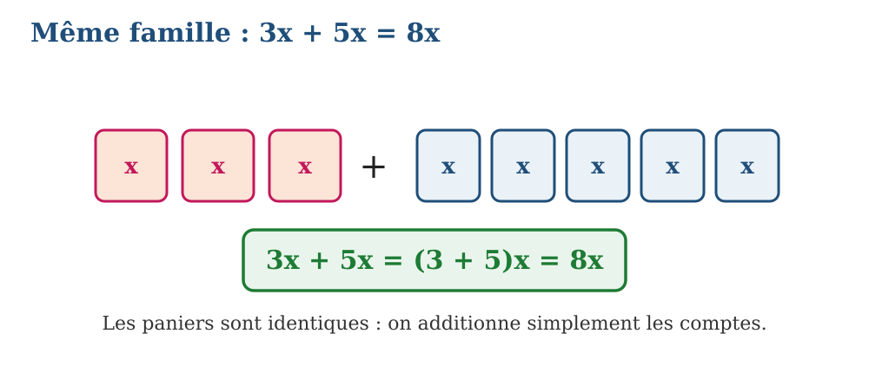
Fig. 1 — 3x + 5x = 8x : même famille, on compte.
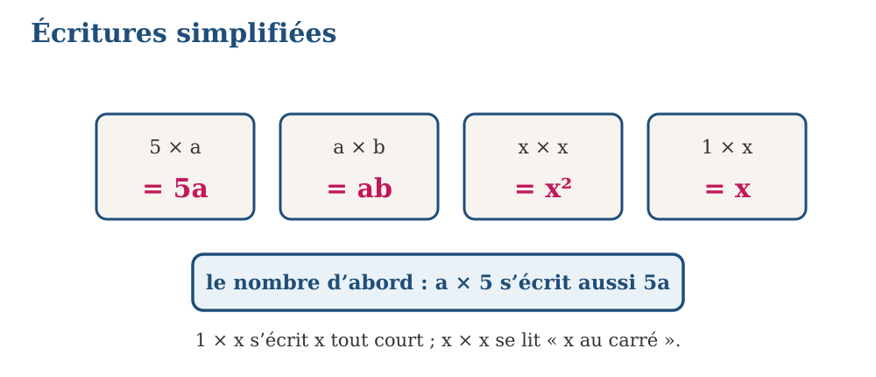
Fig. 2 — Écritures simplifiées : 5a, ab, x².
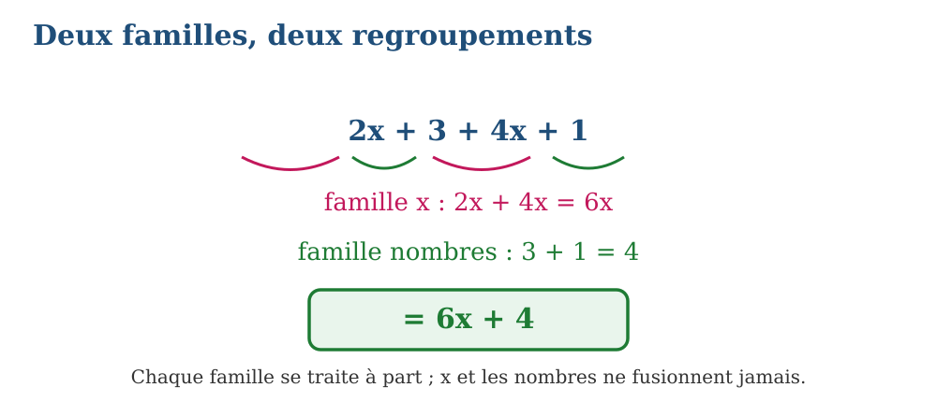
Fig. 3 — 2x + 3 + 4x + 1 devient 6x + 4.
MÉTHODE
1. Souligner les termes d’une même famille avec la même couleur (ou sous-lignage).
2. Additionner ou soustraire les nombres de chaque famille.
3. Réécrire l’expression réduite et vérifier sur une valeur.
Exemple — Réduire 7a − 2a + 4. Les « a » ensemble : 7a − 2a = 5a ; le 4 reste : expression réduite 5a + 4.
Erreur à éviter — Additionner x et x² : 3x + 2x² ne donne pas 5x³. x et x² sont deux familles distinctes ; on ne regroupe que ce qui est identique.
EXERCICES
1. Réduire : 5a + 2a ; 9x − 4x ; 3b + b.
2. Réduire : 4x + 2 + x + 6 ; 7a + 3b − 2a + b.
3. Vérifier par x = 4 que x + 2x et 3x donnent le même résultat.
CORRIGÉS
1. 7a ; 5x ; 4b.
2. 5x + 8 ; 5a + 4b.
3. x + 2x = 4 + 8 = 12 et 3x = 12 : les deux formes coïncident.

SÉANCE 5 / 11 — DÉVELOPPER AVEC LA DISTRIBUTIVITÉ SIMPLE
FICHE DE PRÉPARATION
Discipline : Mathématiques  Composante : III — Algèbre  Titre : Développer avec la distributivité simple | Classe : T7  Séance : 5 / 11
Notion : Algèbre — k(a + b) = ka + kb
Objectif : À la fin de la séance, l’apprenant est capable de développer une expression en utilisant la distributivité simple.
Étapes | Déroulement de la leçon |  | Technique et stratégie | Support et matériel | Observation
Étapes | Enseignant | Apprenants | Technique et stratégie | Support et matériel | Observation
Présentation | Leçon 5 — Développer avec la distributivité simple  Durée : 45 minutes | S’installent, sortent le matériel. | Annonce de la leçon et du plan. | Manuel, tableau. | —
Rappel | Réactivation : leçon 4 — réduire ; leçons 6 et 7 de l’unité II — priorités et aires | Répondent, citent les cours antérieurs. | Questions – réponses rapides. | Leçons précédentes. | Points repris au tableau
Motivation | Situation : le maçon monte deux pans de mur de même hauteur k : l’un de longueur a, l’autre b — en aires, k × (a + b) ou ka + kb ? | Observent la scène, commentent les situations. | Mise en situation par l’image. | Scène illustrée (manuel). | —
Développement | Hypothèse → essai → vérification → résultat.  1. Calculer l’aire totale du mur des deux façons.  2. Dégager la formule k(a + b) = ka + kb.  3. Développer 3(a + 5).  4. Développer 4(2x − 3) et vérifier pour x = 7. | Formulent, essaient, comparent les résultats. | Approche participative ; tableau-guide. | Tableau, cahiers. | Hypothèses et résultats notés
Vérification | Exercices 1 à 3 (application directe). | Résolvent seuls, corrigent au tableau. | Exercices gradués, correction immédiate. | Cahier d’exercices. | Résultats contrôlés
Synthèse | Lecture collective puis recopie de la trace écrite. | Lisent, recopient proprement. | Trace écrite guidée. | Cahier de leçon. | Trace vérifiée

DÉVELOPPER AVEC LA DISTRIBUTIVITÉ SIMPLE
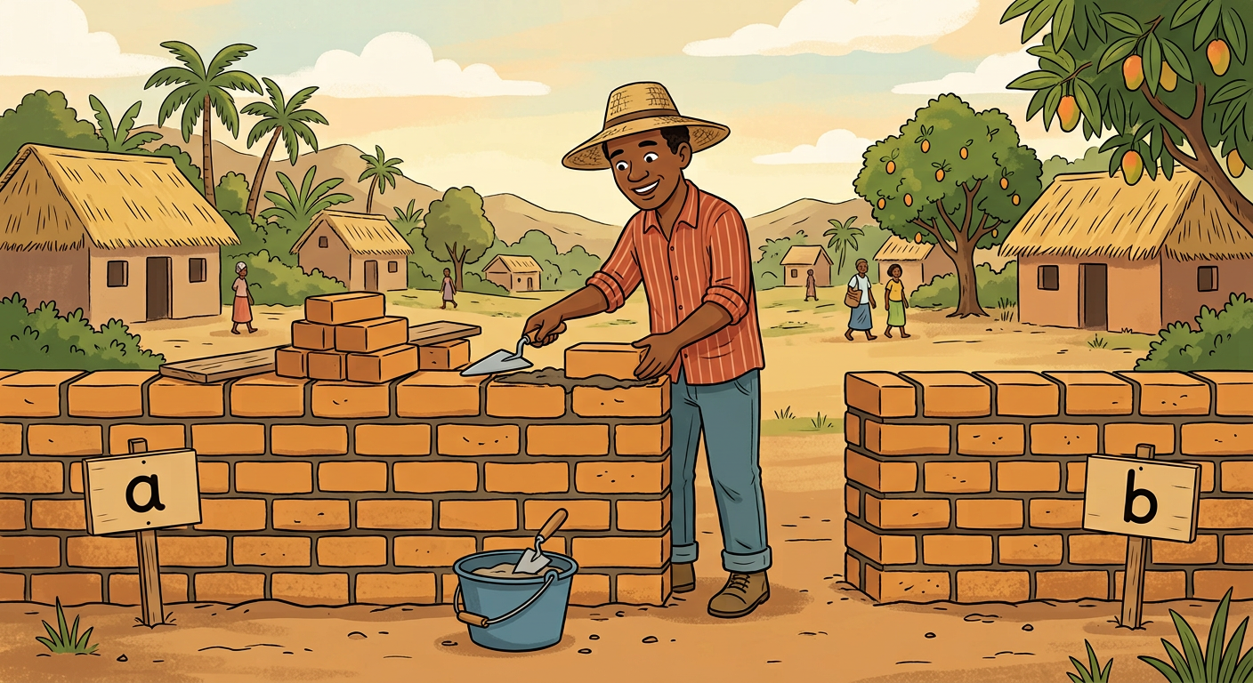
La multiplication se distribue sur l’addition : k × (a + b) = k × a + k × b.
Chaque terme de la parenthèse reçoit le facteur : 3(a + 5) = 3a + 15.
Elle se distribue aussi sur la soustraction : 4(2x − 3) = 8x − 12.
Développer transforme un produit en somme ; on vérifie toujours sur une valeur : pour x = 7, 4(2 × 7 − 3) = 4 × 11 = 44 et 8 × 7 − 12 = 44.
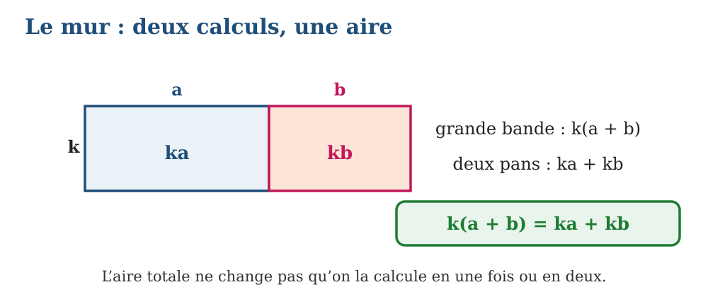
Fig. 1 — Le mur : une seule aire, deux calculs.
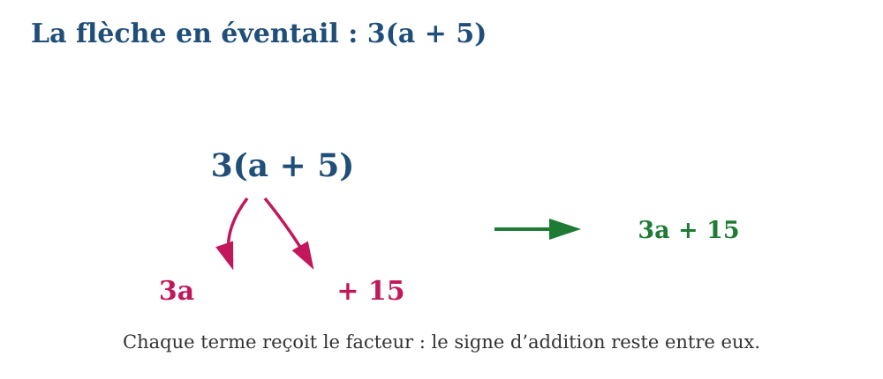
Fig. 2 — 3(a + 5) = 3a + 15 : la flèche en éventail.
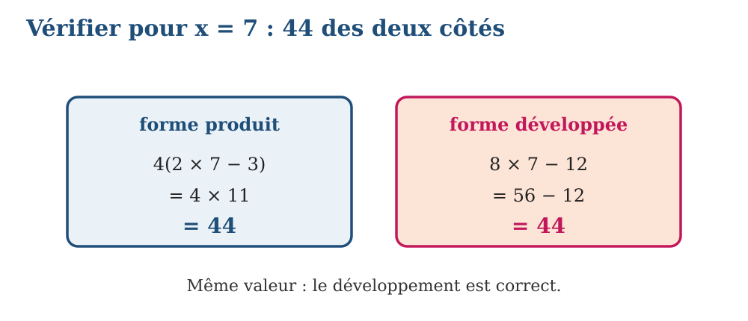
Fig. 3 — Vérification numérique pour x = 7 : 44 des deux côtés.
MÉTHODE
1. Identifier le facteur k placé devant (ou derrière) la parenthèse.
2. Multiplier k par chaque terme de la parenthèse, en gardant le signe de chaque terme.
3. Réduire si des familles se regroupent, puis vérifier sur une valeur.
Exemple — Développer 6(x + 2). 6(x + 2) = 6 × x + 6 × 2 = 6x + 12 ; pour x = 7 : 54, et 6 × 9 = 54.
Erreur à éviter — N’envoyer le facteur que sur le premier terme : 3(a + 5) = 3a + 5 est faux. Les deux termes reçoivent le facteur : 3a + 15.
EXERCICES
1. Développer : 2(x + 4) ; 5(a − 1) ; 7(3x + 2).
2. Développer puis réduire : 2(x + 3) + 4x ; 3(2a + 1) − 5a.
3. Vérifier 4(2x − 3) = 8x − 12 pour x = 10.
CORRIGÉS
1. 2x + 8 ; 5a − 5 ; 21x + 14.
2. 6x + 6 ; a + 3.
3. 4 × 17 = 68 et 80 − 12 = 68 : l’égalité tient.

SÉANCE 6 / 11 — FACTORISER UNE SOMME
FICHE DE PRÉPARATION
Discipline : Mathématiques  Composante : III — Algèbre  Titre : Factoriser une somme | Classe : T7  Séance : 6 / 11
Notion : Algèbre — ka + kb = k(a + b), le facteur commun
Objectif : À la fin de la séance, l’apprenant est capable de factoriser une somme dans une expression littérale.
Étapes | Déroulement de la leçon |  | Technique et stratégie | Support et matériel | Observation
Étapes | Enseignant | Apprenants | Technique et stratégie | Support et matériel | Observation
Présentation | Leçon 6 — Factoriser une somme  Durée : 45 minutes | S’installent, sortent le matériel. | Annonce de la leçon et du plan. | Manuel, tableau. | —
Rappel | Réactivation : leçon 5 — développer ; repérage de multiples communs | Répondent, citent les cours antérieurs. | Questions – réponses rapides. | Leçons précédentes. | Points repris au tableau
Motivation | Situation : trois vignes de a plants plus trois rangs de b plants : le maraîcher préfère écrire 3 × (a + b) — un seul arrosage programme tout. | Observent la scène, commentent les situations. | Mise en situation par l’image. | Scène illustrée (manuel). | —
Développement | Hypothèse → essai → vérification → résultat.  1. Repérer le facteur commun dans 5a + 15.  2. Sortir le facteur : 5a + 15 = 5(a + 3).  3. Factoriser 8x + 12 avec le plus grand facteur possible.  4. Vérifier en redéveloppant. | Formulent, essaient, comparent les résultats. | Approche participative ; tableau-guide. | Tableau, cahiers. | Hypothèses et résultats notés
Vérification | Exercices 1 à 3 (application directe). | Résolvent seuls, corrigent au tableau. | Exercices gradués, correction immédiate. | Cahier d’exercices. | Résultats contrôlés
Synthèse | Lecture collective puis recopie de la trace écrite. | Lisent, recopient proprement. | Trace écrite guidée. | Cahier de leçon. | Trace vérifiée

FACTORISER UNE SOMME
Factoriser est le geste inverse de développer : on transforme une somme en produit.
On cherche le nombre (ou la lettre) présent dans chaque terme : le facteur commun.
On le sort en tête : ka + kb = k(a + b) ; 5a + 15 = 5(a + 3) car 15 = 5 × 3.
Le plus grand facteur commun sort en entier : 8x + 12 = 4(2x + 3) — et l’on vérifie en redéveloppant.
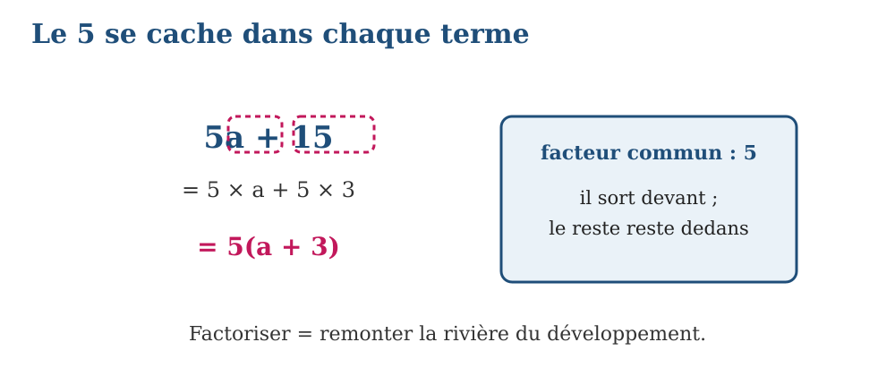
Fig. 1 — 5a + 15 : le 5 se cache dans chaque terme.
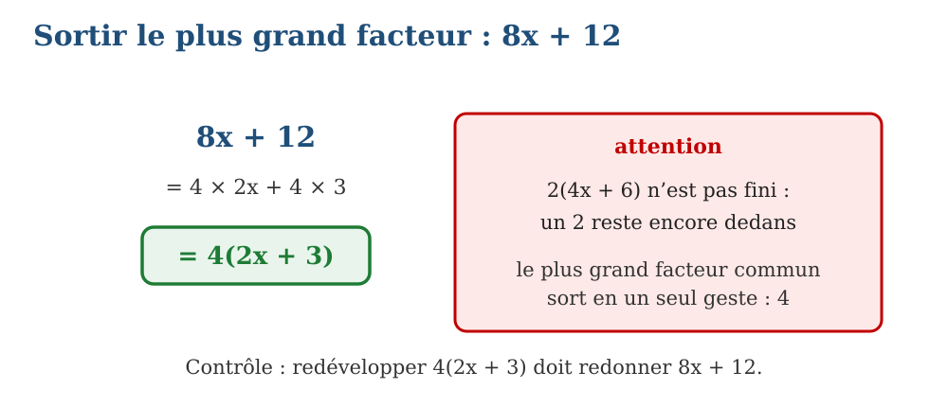
Fig. 2 — 8x + 12 = 4(2x + 3) : sortir le plus grand facteur.
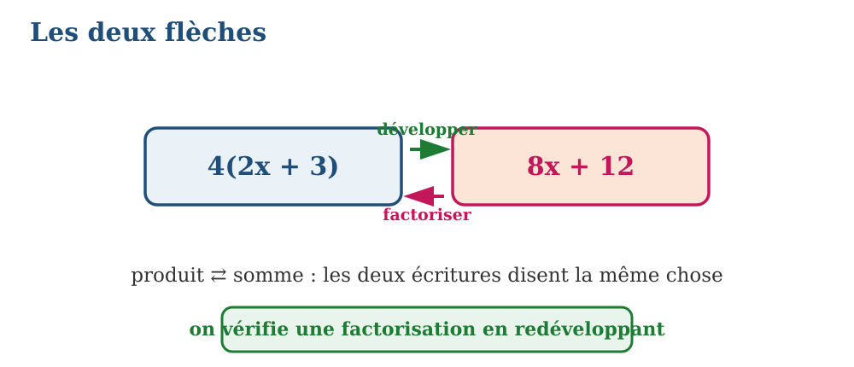
Fig. 3 — Développer et factoriser : les deux flèches.
MÉTHODE
1. Écrire chaque terme comme un produit en y faisant apparaître le facteur commun.
2. Sortir ce facteur devant la parenthèse ; ce qui reste de chaque terme reste dedans.
3. Redévelopper mentalement pour contrôler l’égalité.
Exemple — Factoriser 3x + 3y. Facteur commun 3 : 3x + 3y = 3(x + y) ; contrôle : 3(x + y) = 3x + 3y.
Erreur à éviter — Sortir le 2 de 8x + 12 et s’arrêter : 2(4x + 6) laisse encore un 2 dedans. On sort le plus grand facteur commun d’un coup : 4(2x + 3).
EXERCICES
1. Factoriser : 7x + 7 ; 6a − 9 ; 5b + 10.
2. Factoriser : 12x + 8 ; 9a + 6 ; 4x − 4y.
3. Vérifier en développant : 6a − 9 = 3(2a − 3).
CORRIGÉS
1. 7(x + 1) ; 3(2a − 3) ; 5(b + 2).
2. 4(3x + 2) ; 3(3a + 2) ; 4(x − y).
3. 3(2a − 3) = 6a − 9 : on retombe sur la somme initiale.

SÉANCE 7 / 11 — LES PROPRIÉTÉS DE L’ÉGALITÉ
FICHE DE PRÉPARATION
Discipline : Mathématiques  Composante : III — Algèbre  Titre : Les propriétés de l’égalité | Classe : T7  Séance : 7 / 11
Notion : Algèbre — la balance des deux membres
Objectif : À la fin de la séance, l’apprenant est capable d’utiliser les propriétés de l’égalité pour transformer une équation.
Étapes | Déroulement de la leçon |  | Technique et stratégie | Support et matériel | Observation
Étapes | Enseignant | Apprenants | Technique et stratégie | Support et matériel | Observation
Présentation | Leçon 7 — Les propriétés de l’égalité  Durée : 45 minutes | S’installent, sortent le matériel. | Annonce de la leçon et du plan. | Manuel, tableau. | —
Rappel | Réactivation : leçons 1 à 6 — expressions ; unité I — relatifs | Répondent, citent les cours antérieurs. | Questions – réponses rapides. | Leçons précédentes. | Points repris au tableau
Motivation | Situation : la balance du marché : un sac de riz plus 2 kg d’un côté, 10 kg de l’autre — que retirer des deux plateaux sans rompre l’équilibre ? | Observent la scène, commentent les situations. | Mise en situation par l’image. | Scène illustrée (manuel). | —
Développement | Hypothèse → essai → vérification → résultat.  1. Lire l’équilibre x + 2 = 10 sur la balance.  2. Retirer 2 kg de chaque côté : que reste-t-il ?  3. Énoncer les quatre gestes autorisés (+, −, ×, ÷).  4. Transformer 4x = 20 par un seul geste. | Formulent, essaient, comparent les résultats. | Approche participative ; tableau-guide. | Tableau, cahiers. | Hypothèses et résultats notés
Vérification | Exercices 1 à 3 (application directe). | Résolvent seuls, corrigent au tableau. | Exercices gradués, correction immédiate. | Cahier d’exercices. | Résultats contrôlés
Synthèse | Lecture collective puis recopie de la trace écrite. | Lisent, recopient proprement. | Trace écrite guidée. | Cahier de leçon. | Trace vérifiée

LES PROPRIÉTÉS DE L’ÉGALITÉ

Une égalité est comme une balance en équilibre : les deux membres ont la même valeur.
On peut ajouter ou retrancher le même nombre aux deux membres sans rompre l’égalité : x + 2 = 10 donne x = 8.
On peut multiplier ou diviser les deux membres par le même nombre non nul : 4x = 20 donne x = 5.
Chaque geste produit une nouvelle égalité plus simple, qui garde exactement les mêmes solutions.
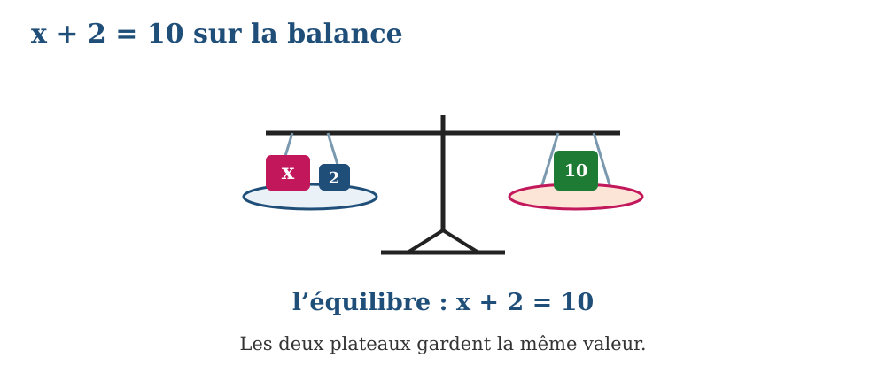
Fig. 1 — x + 2 = 10 : l’équilibre de la balance.
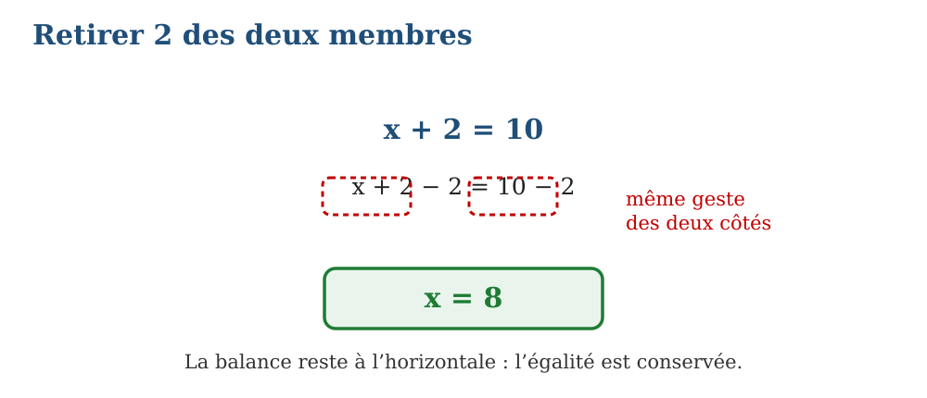
Fig. 2 — Retirer 2 aux deux membres : x = 8.
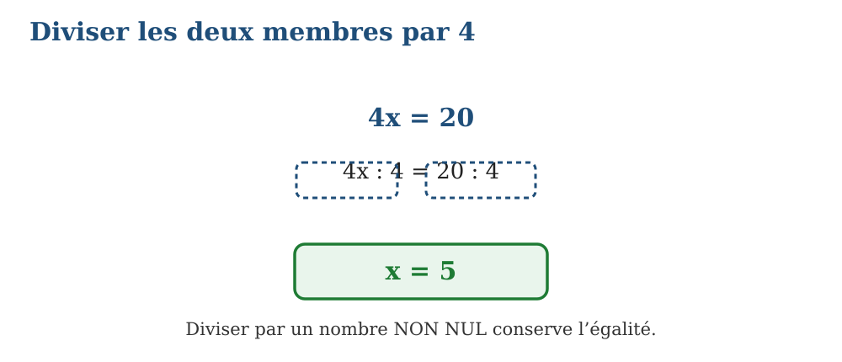
Fig. 3 — Diviser les deux membres par 4 : x = 5.
MÉTHODE
1. Choisir le geste qui débarrasse la lettre (opposé du terme, inverse du facteur).
2. Appliquer ce geste aux DEUX membres, sans exception.
3. Réécrire l’égalité simplifiée et la vérifier mentalement.
Exemple — Transformer x − 5 = 8. On ajoute 5 aux deux membres : x − 5 + 5 = 8 + 5, donc x = 13.
Erreur à éviter — Retirer 2 d’un seul côté de x + 2 = 10 et écrire x = 10. La balance bascule : le même geste est obligatoire des deux côtés.
EXERCICES
1. Transformer par un geste : x + 7 = 15 ; x − 4 = 9.
2. Transformer par un geste : 3x = 18 ; x : 3 = 6.
3. Le prix de 5 sacs identiques est 40 000 FMG : écrire l’égalité 5p = 40 000 et la transformer.
CORRIGÉS
1. x = 8 ; x = 13.
2. x = 6 ; x = 18.
3. p = 8 000 : le sac coûte 8 000 FMG.

SÉANCE 8 / 11 — RÉSOUDRE UNE ÉQUATION DU PREMIER DEGRÉ
FICHE DE PRÉPARATION
Discipline : Mathématiques  Composante : III — Algèbre  Titre : Résoudre une équation du premier degré | Classe : T7  Séance : 8 / 11
Notion : Algèbre — ax + b = c : isoler la lettre
Objectif : À la fin de la séance, l’apprenant est capable de résoudre une équation du premier degré.
Étapes | Déroulement de la leçon |  | Technique et stratégie | Support et matériel | Observation
Étapes | Enseignant | Apprenants | Technique et stratégie | Support et matériel | Observation
Présentation | Leçon 8 — Résoudre une équation du premier degré  Durée : 45 minutes | S’installent, sortent le matériel. | Annonce de la leçon et du plan. | Manuel, tableau. | —
Rappel | Réactivation : leçon 7 — propriétés de l’égalité ; leçons de l’unité II — relatifs | Répondent, citent les cours antérieurs. | Questions – réponses rapides. | Leçons précédentes. | Points repris au tableau
Motivation | Situation : je pense un nombre, je le triple et j’ajoute 4 : j’obtiens 19 — quel est ce nombre ? L’équation 3x + 4 = 19 va le livrer. | Observent la scène, commentent les situations. | Mise en situation par l’image. | Scène illustrée (manuel). | —
Développement | Hypothèse → essai → vérification → résultat.  1. Écrire la devinette en équation.  2. Retirer 4 aux deux membres.  3. Diviser par 3 : conclusion.  4. Vérifier en remplaçant dans la devinette. | Formulent, essaient, comparent les résultats. | Approche participative ; tableau-guide. | Tableau, cahiers. | Hypothèses et résultats notés
Vérification | Exercices 1 à 3 (application directe). | Résolvent seuls, corrigent au tableau. | Exercices gradués, correction immédiate. | Cahier d’exercices. | Résultats contrôlés
Synthèse | Lecture collective puis recopie de la trace écrite. | Lisent, recopient proprement. | Trace écrite guidée. | Cahier de leçon. | Trace vérifiée

RÉSOUDRE UNE ÉQUATION DU PREMIER DEGRÉ

Résoudre, c’est isoler la lettre dans un membre : on démonte la machine à calcul à l’envers.
Dernier geste posé, premier geste défait : 3x + 4 = 19 → on retire 4 : 3x = 15 → on divise par 3 : x = 5.
Une équation avec la lettre des deux côtés se rassemble d’abord : 2x + 3 = x + 8 → on retire x : x + 3 = 8 → x = 5.
La vérification est obligatoire : on remplace la solution trouvée dans l’équation de départ — 3 × 5 + 4 = 19 : ça tient.
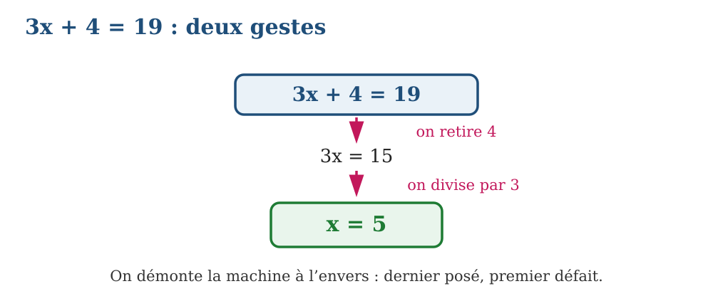
Fig. 1 — 3x + 4 = 19 : deux gestes pour isoler x.
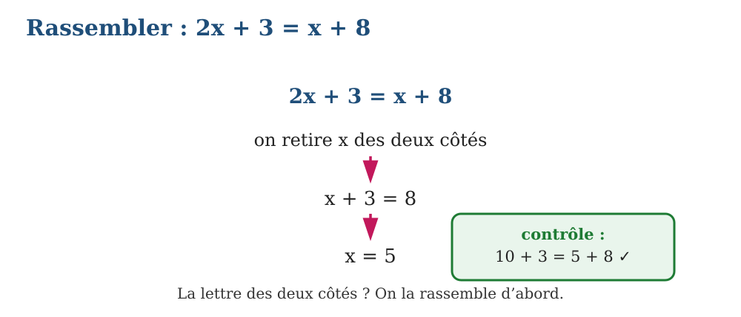
Fig. 2 — 2x + 3 = x + 8 : rassembler les x.
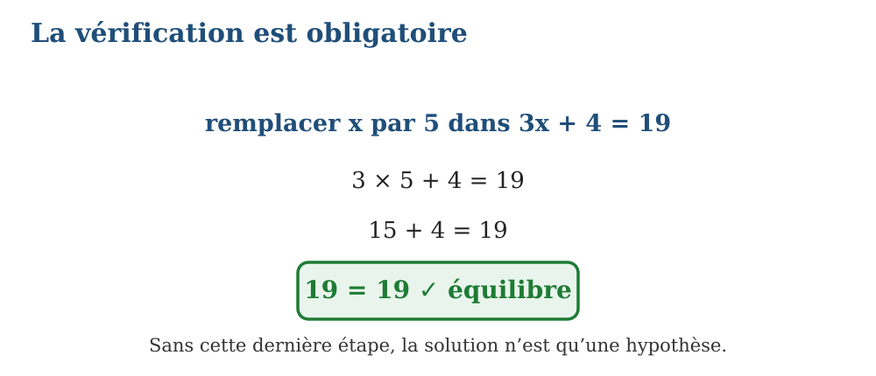
Fig. 3 — Remplacer x = 5 : la balance retrouve l’équilibre.
MÉTHODE
1. Rassembler les termes en x d’un côté, les nombres de l’autre (par les propriétés de l’égalité).
2. Diviser les deux membres par le coefficient de x.
3. Vérifier la solution dans l’équation initiale.
Exemple — Résoudre 5x − 7 = 18. On ajoute 7 : 5x = 25 ; on divise par 5 : x = 5 ; vérification : 5 × 5 − 7 = 18.
Erreur à éviter — Diviser par 2 avant de rassembler dans 2x + 3 = x + 8 : tout devient fraction. D’abord rassembler (retirer x), ensuite diviser : plus propre et sans fractions.
EXERCICES
1. Résoudre : x + 6 = 14 ; 4x = 36 ; x : 2 = 9.
2. Résoudre : 2x + 3 = 11 ; 7x − 2 = 3x + 10.
3. Résoudre : (x : 2) + 1 = 7 ; 6x − 5 = 2x + 19.
CORRIGÉS
1. x = 8 ; x = 9 ; x = 18.
2. 2x = 8 → x = 4 ; 4x = 12 → x = 3.
3. x : 2 = 6 → x = 12 ; 4x = 24 → x = 6.

SÉANCE 9 / 11 — TRADUIRE UN PROBLÈME EN ÉQUATION
FICHE DE PRÉPARATION
Discipline : Mathématiques  Composante : III — Algèbre  Titre : Traduire un problème en équation | Classe : T7  Séance : 9 / 11
Notion : Algèbre — choisir l’inconnue, résoudre, vérifier
Objectif : À la fin de la séance, l’apprenant est capable de résoudre un problème concret en le traduisant par une équation.
Étapes | Déroulement de la leçon |  | Technique et stratégie | Support et matériel | Observation
Étapes | Enseignant | Apprenants | Technique et stratégie | Support et matériel | Observation
Présentation | Leçon 9 — Traduire un problème en équation  Durée : 45 minutes | S’installent, sortent le matériel. | Annonce de la leçon et du plan. | Manuel, tableau. | —
Rappel | Réactivation : leçon 8 — résolution ; leçon 3 — traduction en formule | Répondent, citent les cours antérieurs. | Questions – réponses rapides. | Leçons précédentes. | Points repris au tableau
Motivation | Situation : le champ rectangulaire fait 46 m de tour et sa longueur dépasse sa largeur de 5 m — sans équation, on tâtonne ; avec, on conclut. | Observent la scène, commentent les situations. | Mise en situation par l’image. | Scène illustrée (manuel). | —
Développement | Hypothèse → essai → vérification → résultat.  1. Choisir l’inconnue : la largeur l.  2. Exprimer la longueur : l + 5.  3. Écrire l’équation du périmètre et résoudre.  4. Vérifier avec le dessin et conclure par une phrase. | Formulent, essaient, comparent les résultats. | Approche participative ; tableau-guide. | Tableau, cahiers. | Hypothèses et résultats notés
Vérification | Exercices 1 à 3 (application directe). | Résolvent seuls, corrigent au tableau. | Exercices gradués, correction immédiate. | Cahier d’exercices. | Résultats contrôlés
Synthèse | Lecture collective puis recopie de la trace écrite. | Lisent, recopient proprement. | Trace écrite guidée. | Cahier de leçon. | Trace vérifiée

TRADUIRE UN PROBLÈME EN ÉQUATION
Première étape : nommer l’inconnue par une lettre, en précisant ce qu’elle désigne (la largeur l, en mètres).
Deuxième étape : traduire chaque donnée en relation — « 5 m de plus » devient l + 5 ; « tour de 46 m » devient 2 × (l + (l + 5)) = 46.
Troisième étape : résoudre l’équation obtenue.
Dernière étape : vérifier dans le problème (pas seulement dans l’équation) et répondre par une phrase entière avec l’unité.
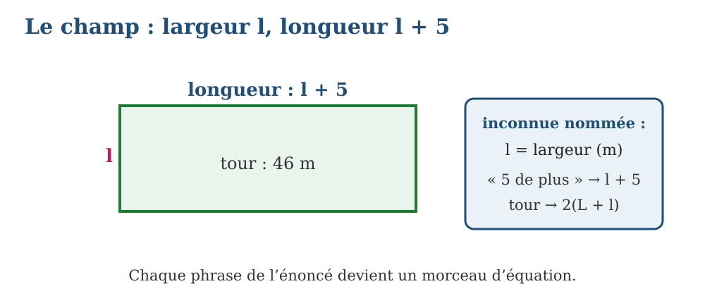
Fig. 1 — Le champ : largeur l, longueur l + 5.
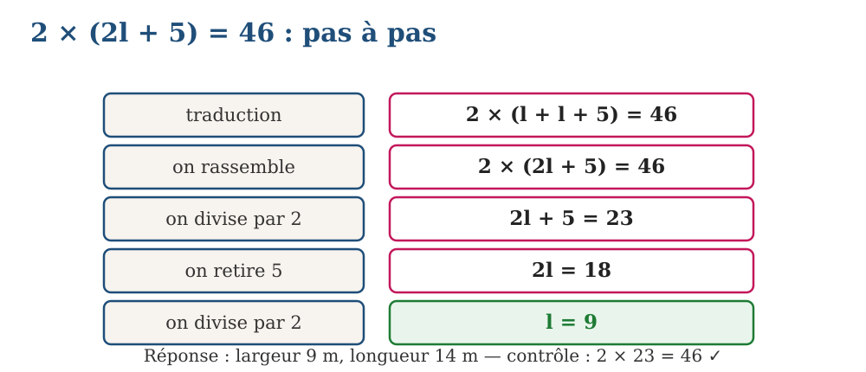
Fig. 2 — 2 × (2l + 5) = 46 : la résolution pas à pas.
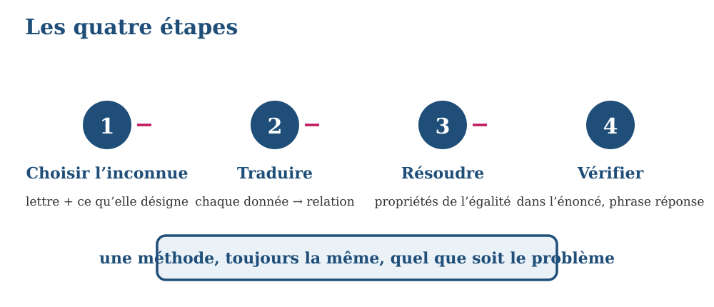
Fig. 3 — Les quatre étapes de la méthode.
MÉTHODE
1. Choisir et nommer l’inconnue.
2. Traduire les données en équation.
3. Résoudre, puis vérifier dans l’énoncé et rédiger la réponse.
Exemple — Trouver les dimensions du champ de 46 m de tour. 2 × (2l + 5) = 46 → 2l + 5 = 23 → 2l = 18 → l = 9 ; la longueur vaut 9 + 5 = 14 ; contrôle : 2 × (9 + 14) = 46 m.
Erreur à éviter — Oublier que l et l + 5 comptent chacune deux fois dans le tour : écrire l + (l + 5) = 46 conduit à une demi-réponse fausse. Le périmètre complet s’écrit 2 × (l + (l + 5)).
EXERCICES
1. Je pense un nombre, je le double et j’ajoute 7 : j’obtiens 25. Trouver ce nombre.
2. Partage de 80 000 FMG entre 3 enfants : l’aîné reçoit 5 000 FMG de plus que chacun de ses deux cadets. Part de chacun ?
3. Un câble de 54 m est coupé en deux morceaux dont l’un est le double de l’autre. Longueurs ?
CORRIGÉS
1. 2x + 7 = 25 → 2x = 18 → x = 9.
2. 3x + 5 000 = 80 000 → 3x = 75 000 → x = 25 000 ; chaque cadet reçoit 25 000 FMG, l’aîné 30 000 FMG ; contrôle : 25 000 + 25 000 + 30 000 = 80 000.
3. x + 2x = 54 → 3x = 54 → x = 18 ; les morceaux font 18 m et 36 m.

SÉANCE 10 / 11 — RÉVISION DE L’UNITÉ III
TABLEAU DE SYNTHÈSE
Notion | À savoir | À savoir faire
La lettre (L1 – L3) | Variable ; formule ; substituer une valeur ; traduire une situation ou un programme | Écrire, lire et calculer une expression littérale
Réduire (L4) | Regrouper les termes d’une même famille ; 3x + 5x = 8x ; x et x² distincts | Simplifier une expression sans changer sa valeur
Distributivité (L5, L6) | Développer : k(a + b) = ka + kb ; factoriser : sortir le plus grand facteur commun | Passer du produit à la somme et inversement
Propriétés de l’égalité (L7) | Même geste aux deux membres : +, −, ×, ÷ (nombre non nul) | Transformer une équation en gardant ses solutions
Équations (L8, L9) | Rassembler les x, diviser par le coefficient, vérifier ; quatre étapes pour un problème | Résoudre ax + b = c et les problèmes traduits
QUESTIONS DE RÉVISION
1. Que signifie l’écriture 4c ?
2. Que fait-on pour « calculer » 3x + 2 quand x = 5 ?
3. Comment traduit-on « le triple d’un nombre augmenté de 7 » ?
4. Pourquoi 2a + 3b ne peut-il pas se réduire ?
5. Citer la formule de la distributivité simple.
6. Que signifie « factoriser » ?
7. Quels sont les quatre gestes qui conservent une égalité ?
8. Par quoi commence-t-on pour résoudre 2x + 3 = x + 8 ?
9. Quelles sont les quatre étapes de résolution d’un problème ?
RÉPONSES ATTENDUES
1. 4 × c : quatre fois la valeur de c.
2. On substitue : 3 × 5 + 2 = 17.
3. y = 3n + 7.
4. Ce sont deux familles différentes : on ne regroupe que les termes identiques.
5. k × (a + b) = ka + kb (vrai aussi avec la soustraction).
6. Transformer une somme en produit en sortant le facteur commun : ka + kb = k(a + b).
7. Ajouter, retrancher, multiplier ou diviser par un même nombre (non nul pour × et ÷).
8. Par rassembler les x : on retire x aux deux membres, x + 3 = 8.
9. Choisir l’inconnue, traduire en équation, résoudre, vérifier et répondre par une phrase.

SÉANCE 11 / 11 — SUJET D’EXAMEN — UNITÉ III
Examen de l’unité III — Algèbre. Durée : 1 heure. Total 20 points : 5 exercices de 4 points.
Exercice 1 — Variable et expression (4 pts) : (a) périmètre d’un carré de côté 9 cm (formule 4c) ; (b) valeur de 3x + 2 pour x = 4 ; (c) écrire le tour d’un champ de longueur L et largeur l ; (d) valeur de 2a − 6 pour a = 5.
Exercice 2 — Réduction (4 pts) : réduire : (a) 3x + 5x ; (b) 7a − 2a ; (c) 2x + 3 + 4x + 1 ; (d) 5 × b + 2 × b.
Exercice 3 — Distributivité (4 pts) : (a) développer 3(a + 5) ; (b) développer 4(2x − 3) ; (c) factoriser 5a + 15 ; (d) factoriser 6a − 9.
Exercice 4 — Équations (4 pts) : résoudre : (a) x + 3 = 10 ; (b) 4x = 20 ; (c) 3x + 4 = 19 ; (d) 5x − 7 = 2x + 8.
Exercice 5 — Problème (4 pts) : le taxi affiche 1 000 FMG + 500 FMG/km. (a) Prix pour 12 km ; (b) un client paie 6 000 FMG : combien de km a-t-il parcourus ?
CORRIGÉ ET BARÈME
Exercice 1. (a) 4 × 9 = 36 cm (1 pt) ; (b) 14 (1 pt) ; (c) P = 2(L + l) (1 pt) ; (d) 4 (1 pt).
Exercice 2. (a) 8x (1 pt) ; (b) 5a (1 pt) ; (c) 6x + 4 (1 pt) ; (d) 7b (1 pt).
Exercice 3. (a) 3a + 15 (1 pt) ; (b) 8x − 12 (1 pt) ; (c) 5(a + 3) (1 pt) ; (d) 3(2a − 3) (1 pt).
Exercice 4. (a) x = 7 (1 pt) ; (b) x = 5 (1 pt) ; (c) x = 5 (1 pt) ; (d) x = 5 (1 pt).
Exercice 5. (a) 1 000 + 500 × 12 = 7 000 FMG (2 pts) ; (b) 1 000 + 500k = 6 000 → 500k = 5 000 → k = 10 km (2 pts).

